Ақпарат
Мектебімізде кітапхана меңгерушісі Әбдуали К.Б. 06.04.2022ж «Бір ел-бір кітап» респуликалық акциясы аясында ұлт ұстазы Ахмет Байтұрсынұлының 150 жылдық мерейтойына арналған «Ұлттың ұлы ұстазы» тақырыбында кітапханалық сағат өткізді. Аталған іс-шараға 7 сынып оқушылары және қазақ тілі мен әдебиеті пәнінің мұғалімі Орынтаева Ж.А. қатысты. Оқушылар ақынның өлендерің жатқа оқыды. Мектеп кітапханасында кітап көрмесі ұйымдастырылды. Кітап көрмесіне Ахмет Байтұрсынұлының өміріне арналған буклет, нақыл сөздері, жазған еңбектері, шығармалары қойылды.

Информация
Заведующая библиотекой КГУ «общеобразовательная школа№9 "отдела образования города Балхаш Абдуали К. Б. 06.04.2022 г. в рамках республиканской акции» Одна страна-одна книга «провела библиотечный час на тему» Ұлттың ұлы ұстазы", посвященный 150-летию со дня рождения Ахмета Байтурсынова. В данном мероприятии приняли участие учащиеся 7 класса и учитель казахского языка и литературы Орынтаева Ж. А. Ученики читали стихи поэта наизусть. В школьной библиотеке была организована книжная выставка. На книжной выставке был представлен буклет, посвященный жизни Ахмета Байтурсынова, пословицы, поговорки, произведения.
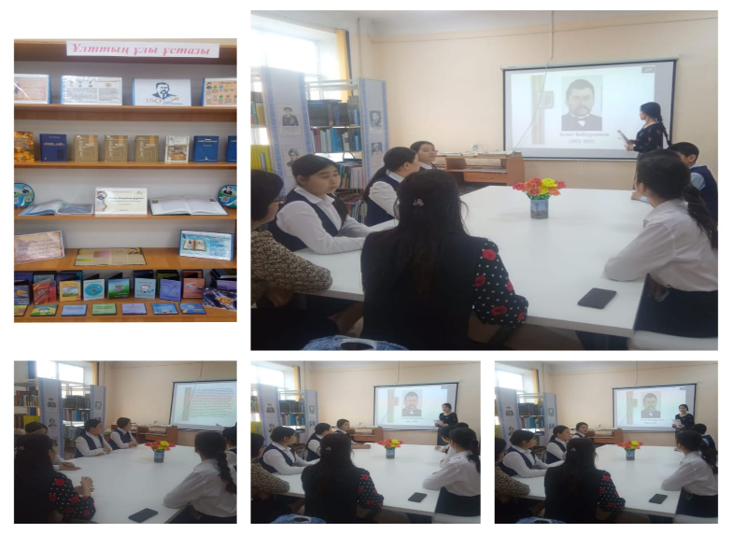
Цель: творчество Ахмета Байтурсынова, книги, научные информация о труды. 2. воспитывать любовь к своей стране, вносить вклад в ее процветание, делая жизнь поэта примером для учащихся 3. развитие познавательного уровня учащихся. Давайте читать книгу года вместе!

